**LAPORAN KERJA PRAKTEK**

**SISTEM MONITORING KARYAWAN MELALUI VISUALISASI GRAFIK PADA PT IVO MAS TUNGGAL**

# **HALAMAN JUDUL**



**DIBUAT OLEH :**

**MOCHAMAD NAUFAL KURNIA  
NIM. 1555201094**

**PROGRAM STUDI INFORMATIKA  
SEKOLAH TINGGI TEKNOLOGI DUMAI  
2018**

# **HALAMAN PENGESAHAN**

**LAPORAN KERJA PRAKTEK**

**SISTEM MONITORING KARYAWAN MELALUI VISUALISASI GRAFIK PADA PT IVO MAS TUNGGAL**

**MOCHAMAD NAUFAL KURNIA  
NIM. 1555201057**

Dumai, Mei 2018

Disetujui Oleh:  
Koodinator Pembimbing Kerja Praktek

Dosen Pembimbing Pembimbing Lapangan,

**Desyanti Lukas Oktari Tadjong  
NIDN.1025069001** **NIK**.

Diketahui oleh

Ketua Program Studi

Informatika

**Gellysa Urva,ST,M.Kom**

**NIDN.1025069001**

**KATA PENGANTAR**

Puji syukur penulis ucapkan kehadirat Allah SWT yang telah melimpahkan rahmat dan karunia-Nya sehingga penulis dapat menyelesaikan penyusunan Laporan Kerja Praktek ini dengan judul **Sistem Monitoring Karyawan Melalui Visualisasi Grafik Pada Pt Ivo Mas Tunggal .**Oleh karena itu dalam kesempatan ini penulis ini mengucapkan terima kasih yang sebesar-besarnya dan disampaikan kepada :

1. Ibu Dra. Hj. Serlyana, MP selaku Ketua Sekolah Teknologi Dumai.
2. Ibu Gellysa Urva,ST,M.Kom, selaku Ketua Prodi Informatika Sekolah Tinggi Teknologi Dumai.
3. Desyanti, selaku Dosen Pembimbing yang telah banyak memberi bimbingan, wawasan serta dorongan hingga akhir penulisam laporan ini.
4. Lukas Oktari Tadjong, selaku Pembimbing Lapangan yang telah banyak memberi bimbingan dan menambah wawasan penulis selama penulis Kerja Praktek.
5. Bapak dan ibu Dosen Sekolah Tinggi Teknologi Dumai yang telah memberikan ilmu pengetahuan dan informasi yang berguna hingga akhir penulisan laporan ini.

Akhir kata, penulis menyadari bahwa dalam penyusunan laporan kerja praktek ini jauh dari kata sempurna. Oleh karena itu penulis mengharapkan masukkan dari berbagai pihak yang sifatnya membangun. Semoga Laporan Kerja Praktek ini bermanfaat bagi semua pihak yang membacanya.

Dumai, Mei 2018

Penulis

# **DAFTAR ISI**

**HALAMAN JUDUL i**

**HALAMAN PENGESAHAN ii**

**DAFTAR ISI iv**

**DAFTAR GAMBAR vi**

**DAFTAR TABEL viii**

**1. BAB I PENDAHULUAN 1**

1.1 Latar Belakang 1

1.2 Perumusan Masalah 2

1.3 Tujuan Kerja Praktek 2

1.4 Batasan Masalah 2

1.5 Manfaat Kerja Praktek 3

1.6 Sistematika Penulisan 3

**2. BAB II PROFIL PERUSAHAAN 5**

2.1. Lokasi Perusahaan 5

2.2. Sejarah Singkat dan Profil 5

2.2. Visi , Misi & Budaya 6

2.2.1. Visi 6

2.2.2. Misi 6

2.2.3. Budaya 6

2.3. Struktur Organisasi 7

3.3.1. Deskripsi Kerja 8

**3.** **BAB III LANDASAN TEORI** 11

3.1. Sistem 11

3.2. Monitoring 11

3.3. Sistem Monitoring 11

3.4. Karyawan 12

3.5. Penggunan Alat Bantu Perancangan Sistem 12

3.5.1. UML(*Unified Modelling Language*) 12

**4.** **BAB IV HASIL DAN PEMBAHASAN** 19

4.1. Analisa dan Rancangan Sistem 19

4.2. *Unifield Modelling Language* (UML) 19

4.3. Rancangan Basis Data 35

4.3.1. Tabel *Login* 35

4.3.2. Tabel Lembur 35

4.3.3. Tabel karyawan 36

4.3.4. Tabel Absensi 37

4.4. Rancangan Tampilan Antar Muka 37

4.4.1. Perancangan*Design Input Login* 37

4.4.2. Perancangan*Design Input* Karyawan 38

4.4.3. Perancangan*Desain Input* lembur 38

4.4.4. Perancangan*Desain Input* Absensi 39

4.4.5. Perancangan*Desain Output* Laporan 39

4.5. Implementasi Sistem 40

4.5.1. Halaman *Login* 40

4.5.2. Halaman *Form* karyawan 41

4.5.3. Halaman datakaryawan 41

4.5.4. Halaman *form* dandatalembur 42

4.5.5. Halaman *Form* dan dataAbsensi 42

4.5.6. Halaman Laporan Lembur 43

4.5.7. Halaman Laporan Absensi 44

4.5.8. Halaman Laporan Demografi Karyawan 45

**5.** **BAB V KESIMPULAN DAN SARAN** 46

5.1. Kesimpulan 46

5.2. Saran 46

**DAFTAR PUSTAKA** 46

# **DAFTAR GAMBAR**

Gambar 2.1.Struktur Organisasi 8

Gambar 4.4.1 *Usecase Diagram* 20

Gambar 4.2*Activity Diagram Login* 22

Gambar 4.3 *Activity Diagram Form* karyawan 23

Gambar 4.4 *Activity Diagram Form* lembur 23

Gambar 4.5 *Activity Diagram Form* absensi 24

Gambar 4.6 *Activity Diagram*Laporan Demografi Karyawan 24

Gambar 4.7 *Activity Diagram* Laporan Absensi 25

Gambar 4.8*Activity Diagram* Laporan Lembur 25

Gambar 4.9 *Activity Diagram* Laporan Dengan Set Filter 26

Gambar 4.10 *Sequence Diagram (Login)* 26

Gambar 4.11 *Sequence Diagram (Form* Karaywan) 27

Gambar 4.12 *Sequence Diagram (Form* Lembur) 27

Gambar 4.13 *Sequence Diagram (Form* Absensi) 28

Gambar 4.14 *Sequence Diagram* (Laporan Demografi Karyawan) 28

Gambar 4.15 *Sequence Diagram* (Laporan Lembur) 29

Gambar 4.16 *Sequence Diagram* (Laporan Absensi) 29

Gambar 4.17 *Sequence Diagram* (Laporan Dengan Set Filter) 30

Gambar 4.18 *Class Diagram*Pada Sistem 30

Gambar 4.19 Perancangan Stuktur Menu Utama 31

Gambar 4.20 *Flowchart* Menu Utama 32

Gambar 4.21 *Flowchart Form* 33

Gambar 4.22 *Flowchart Report* 34

Gambar 4.23 Rancangan *Design Input Login* 37

Gambar 4.24 Rancangan *Design Input* Karyawan 38

Gambar 4.25 Rancangan *Design Input* Lembur 38

Gambar 4.26 Rancangan *Design Input* Absensi 39

Gambar 4.27 Rancangan *Design Output* Laporan 39

Gambar 4.28 Halaman *Login* 40

Gambar 4.29 Halaman *Form* Karyawan 41

Gambar 4.30 Halaman Data Karyawan 41

Gambar 4.31 Halaman *Form* Dan Data Lembur 42

Gambar 4.32 Halaman *Form* Dan Data Absensi 42

Gambar 4.33 Halaman Laporan Lembur 43

Gambar 4.34 Halaman Laporan Absensi 44

Gambar 4.35 Halaman Laporan Demografi Karyawan 45

# **DAFTAR TABEL**

Tabel 3.1 Tabel Simbol – Simbol *Use Case Diagram* 12

Tabel 3.2 Tabel Simbol – Simbol *Activity Diagram* 13

Tabel 3.3.Tabel Simbol – Simbol *Sequence Diagram* 14

Tabel 3.4. Tabel Simbol – Simbol *Sequence Diagram* 15

Tabel 3.5. Simbol-Simbol Pada *Flowchart* 16

Tabel 4.1Tabel Definisi Aktor 20

Tabel 4.2 Tabel Definisi *Usecase* 21

Tabel 4.3 Tabel *Login* 35

Tabel 4.4 Tabel Lembur 35

Tabel 4.5 Tabel Karyawan 36

Tabel 4.6 Tabel Absensi 37

# **BAB I PENDAHULUAN**

* 1. **Latar Belakang**

Informasi memiliki pengaruh yang sangat besar dalam pengambilan suatu keputusan. Informasi yang akurat akan menghasilkan keputusan yang tepat. Untuk dapat menghasilkan informasi yang akurat, perlu data yang berkualitas dan di proses dengan tepat. Di era globalisasi dan modernisasi saat ini teknologi telah berkembang dengan pesat, untuk dapat mengumpulkan data, memproses data dan menghasilkan informasi yang akurat sudah merupakan kebutuhan yang umum di segala aspek kehidupan.

PT.Ivo Mas Tunggal merupakan salah satu perusahaan yang membutuhkan informasi yang akurat agar dapat mengambil keputusan yang tepat demi kemajuan perusahaan. Absensi dan lembur karyawan juga termasuk kedalam informasi yang mempengaruhi kemajuan perusahaan. Dari data absensi dan lembur tersebut akan di hasilkan informasi kinerja karyawan pada periode tertentu. Kinerja karyawan perlu untuk selalu dimonitoring dan dikontrol agar tetap pada tingkat yang seharusnya. Maka dari itu perlu adanya sebuah sistem yang dapat memproses data dengan menerapkan *Relational Database Management System* (RDBMS). Sehingga data yang diproses terhindar dari duplikasi dan inkonsistensi yang mana akan menghasilkan informasi yang akurat dan tepat.

Sudah merupakan hal yang wajar bagi para pimpinan perusahaan untuk memonitoring kinerja karyawannya. Karena kinerja karyawan akan berpengaruh pada kinerja perusahaan. Agar dapat memonitoring secara efektif dan efisien perlu adanya penyajian informasi yang tepat dan mudah di pahami. Sering kali informasi di sajikan dalam bentuk yang tidak tepat, sehinga pengguna akan kesulitan menarik kesimpulan dari informasi tersebut. Penulis dalam mengatasi masalah ini, mencoba untuk menyajikan informasi secara rangkum dengan bantuan visualisasi grafik.

Berdasarkan latar belakang masalah yang dikemukakan di atas, penulis memberikan usulan dengan merancang **Sistem Monitoring Karyawan Melalui Visualisasi Grafik Pada PT Ivo Mas Tunggal**

* 1. **Perumusan Masalah**

Berdasarkan latar belakang masalah yang telah diuraikan, maka penulis menetapkan beberapa rumusan masalah :

1. Bagaimana memudahkan admin dalam menyajikan infomasi kinerja perusahaan agar dapat di monitoring oleh pimpinan?
2. Bagaimana Membangun sebuah sistem yang menerapkan RDBMS?
   1. **Tujuan Kerja Praktek**

Penulisan ini dibuat agar tercapai tujuan yang diharapkan. Tujuan dari penulisan kerja praktek lapangan ini :

1. Memudahkan admindalam menyajikan infomasi kinerja perusahaan agar dapat di monitoring oleh pimpinan.
2. Membangun sistem yang menerapkan RDBMS sehingga dapat mencegah inkonsistensi dan duplikasi data.
   1. **Batasan Masalah**

Untuk menghindari pembahasan yang meluas, diperlukan adanya batasan masalah dalam menganalisa dan merancang sistem, yaitu:

1. Sistem ini hanya menampilkan data yang tersediaberdasarkandata karyawan, absensi dan lembur karyawan di PT Ivo Mas Tunggal.
2. Sistemhanya dapat diakses secara lokal dan tidak terkoneksi ke internet.
   1. **Manfaat Kerja Praktek**

Adapun manfaat dari kerja praktek yang telah dilakukan untuk :

1. Bagi peneliti memberi manfaat dalam penerapan teori-teori yang diperoleh dibangku kuliah dengan praktek yang nyata di dunia kerja dan masyarakat serta melatih diri dan menambah pengalaman untuk beradaptasi dengan dunia kerja yang sesungguhnya.
2. Bagi STT Dumai dapat menjadi referensi untuk mahasiswa yang ingin meneliti topik yang sama.
3. Bagi perusahaan memberikan kemudahan dalam memonitoring kinerja perusahaan.
   1. **Sistematika Penulisan**

Urutan dari sistematika penulisan kerja praktek ini :

**BAB I** **PENDAHULUAN**

Pada bab ini dibahas tentang latar belakang masalah, perumusan masalah, tujuan kerja praktek, batasan masalah, dan kegunaan kerja praktek, dan sistematika penulisan.

**BAB II PROFIL PERUSAHAAN**

Pada bab ini diuraikan tentang sejarah singkat, struktur organisasi, visi misi dan bidang usaha yang di kerjakan perusahaan.

**BAB III LANDASAN TEORI**

Bab ini menjelaskan tentang beberapa teori yang mendasari penyusunan laporan kerja praktek, tinjauan umum mengenai sistem konsep dasar analisa.

**BAB IV PEMBAHASAN**

Bab ini berisi tentang analisa sistem monitoring karyawan melalui visualisasi grafik pada PT Ivo Mas Tunggal.

**BAB V KESIMPULAN DAN SARAN**

Bab ini berisi tentang kesimpulan yang diambil dari bahasan seluruh kerja praktek, dan saran untuk pengembangkan dari kerja praktek ini selanjutnya.

1. **BAB II  
   PROFIL PERUSAHAAN**
   1. **Lokasi Perusahaan**

PT Ivo Mas Tunggal berlokasi di Kelurahaan Lubuk Gaung, Kecamatan Sungai Sembilan, Dumai, Riau.

* 1. **Sejarah Singkat dan Profil**

PT SMART Tbk (SMART) adalah salah satu perusahaan publik produk konsumen berbasis kelapa sawit yang terintegrasi dan terkemuka di Indonesia yang berkomitmen pada produksi minyak sawit yang berkelanjutan.

Perkebunan kelapa sawit SMART mencakup lebih dari 138,000 hektar (termasuk plasma).  Aktivitas utama SMART adalah penanaman dan pemanenan pohon kelapa sawit, pengolahan tandan buah segar (TBS) menjadi minyak sawit (CPO) dan inti sawit, dan pemrosesan CPO menjadi produk bernilai tambah seperti minyak goreng, margarin, *shortening*, *specialty fat*, *biodiesel*, serta perdagangan produk berbasis kelapa sawit ke seluruh dunia. SMART juga mengoperasikan 16 pabrik kelapa sawit, 5 pabrik pengolahan inti sawit dan 4 pabrik rafinasi di Indonesia.

Selain minyak curah dan industri, produk turunan SMART juga dipasarkan dengan berbagai merek seperti Filma dan Kunci Mas.  Saat ini, merek-merek tersebut diakui kualitasnya dan memiliki pangsa pasar yang signifikan di segmennya masing-masing di Indonesia.

Didirikan tahun 1962, SMART tercatat sahamnya di Bursa Efek Indonesia sejak tahun 1992 dan berkantor pusat di Jakarta. Sebagai anak perusahaan dari *Golden Agri-Resources* (GAR), SMART juga mengelola kegiatan usaha di sektor oleokimia, dibawah Sinarmas *Oleochemical* (PT SOCI MAS), SMART *Research Institute* (SMARTRI), dan SMART *Biotechnology Centre* sebagai bagian dari kegiatan operasionalnya.

1. 1. **Visi , Misi & Budaya**
      1. Visi

Visi merupakan gambaran tentang masa depan *(future)* ideal yang realistik, dan ingin mewujudkan dalam kurun waktu tertentu (dapat mengisyaratkan adanya misi dan tantangan). Adapun visi dari PT SMART Tbk adalah Menjadi perusahaan agribisnis dan produk konsumen global yang terintegrasi dan terbaik – menjadi mitra pilihan.

* + 1. Misi

Pernyataan misi mencerminkan segala sesuatu penjelasan tentang bisnis/produk atau pelayanan yang ditawarkan yang sangat diperlukan oleh masyarakat untuk mencapai tujuan yang telah direncanakan dalam visi.

Adapaun misi dari PT SMART Tbk adalahsecara efisien, kita menyediakan produk, solusi, serta layanan agribisnis dan konsumen, yang berkualitas tinggi serta berkelanjutan, guna menciptakan nilai tambah bagi para pemangku kepentingan kami.

* + 1. Budaya

Karyawan SMART memainkan peranan penting bagi perusahaan dalam mencapai kesuksesan serta mengatasi tantangan dalam pengembangan bisnis. Karyawan kami berkomitmen pada nilai-nilai perusahaan sebagai berikut:

1. Integritas : Bertindak sesuai ucapan maupun janji sehingga dapat menumbuhkan kepercayaan pihak lain.
2. Sikap Positif : Menampilkan perilaku yang mendukung terciptanya lingkungan kerja yang saling menghargai dan kondusif.
3. Komitmen : Melaksanakan pekerjaan dengan sepenuh hati untuk mencapai hasil terbaik.
4. Perbaikan Berkelanjutan : Meningkatkan kemampuan atau kapasitas diri, unit kerja, dan organisasi secara terus menerus untuk mencapai hasil terbaik.
5. Inovatif : Memunculkan gagasan atau menciptakan produk /alat kerja/sistem kerja baru yang dapat meningkatkan produktivitas dan pertumbuhan perusahaan.
6. Loyal : Menumbuh kembangkan semangat untuk mengerti, memahami dan melaksanakan nilai-nilai Perusahaan sebagai bagian dari keluarga besar SMART.

Dengan nilai-nilai tersebut sebagai dasar, esensi dari budaya perusahaan dapat ditunjukkan melalui empat cara:

Prestasi : Kita menghasilkan kinerja yang luar biasa.

Rasa Memiliki : Kita hanya melakukan apa yang terbaik bagi perusahaan.

Kolaborasi: Kita bekerja sebagai satu tim.

Sumber Daya Manusia : Kita mewujudkan potensi sumber daya manusia kita.

* 1. **Struktur Organisasi**

Struktur organisasi merupakan salah satu kerangka yang menggambarkan hubungan diantara bidang-bidang kerja maupun orang-orang yang mempunyai kedudukan, wewenang, dan tanggung jawab dari bidang kerja yang dipimpinnya dalam suatu instansi/badan usaha.

Struktur organisasi diperlukan dalam suatu perusahaan agar tidak menimbulkan penyimpangan wewenang dan tanggung jawab dalam menjalankan tugas dalam suatu perusahaan. Susunan organisasi PT Ivo Mas Tunggal adalah sebagai berikut :

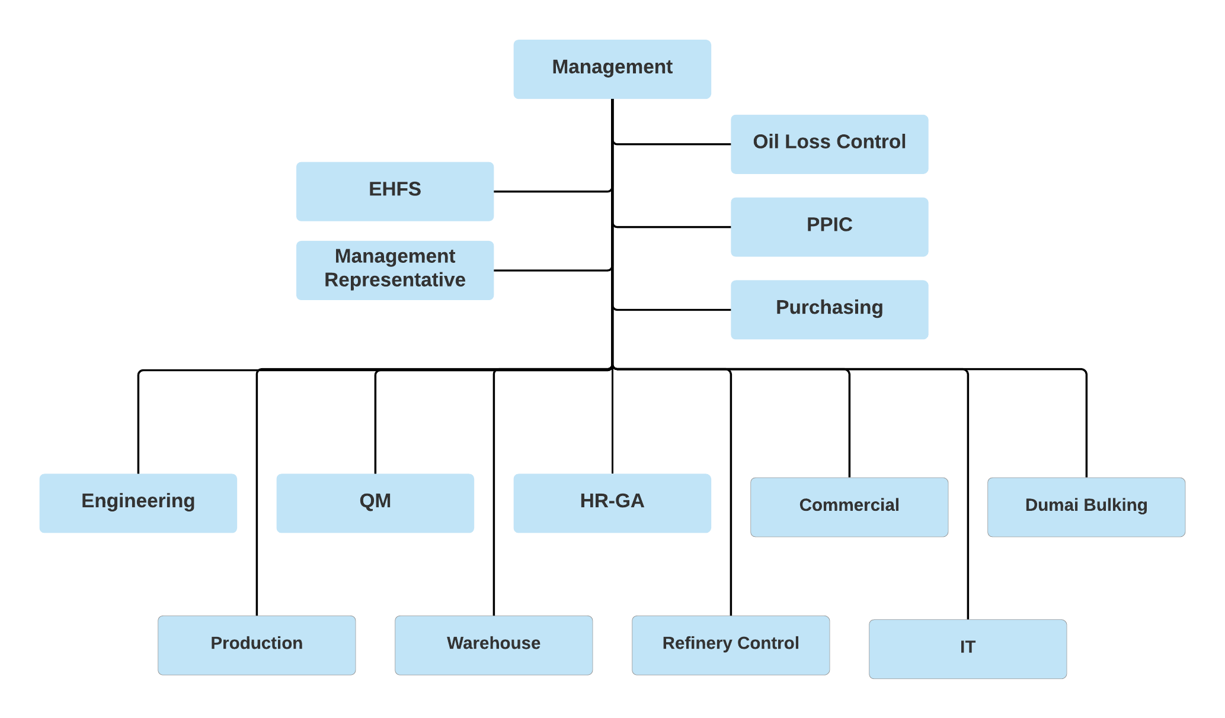

Gambar 2.1.Struktur Organisasi

Sumber : PT Ivo Mas Tunggal

1. * 1. Deskripsi Kerja

PT Ivo Mas Tunggal telah mengelompokkan tugas-tugas pekerjaan pada bidangnya masing-masing. Berikut adalah deskripsi kerja pada masing-masing bisang :

* + - 1. *Management*

Memimpin dan bertanggung jawab atas berjalannya keseluruhan fungsi *manufacturing*, *production*, *engineering*, *quality management*, HR&GA, *management representative*, EHFS, OLC, PPIC dan fungsi pendukung lainnya secara terintegrasi untuk memastikan tercapainya target produksi yang sesuai dengan permintaan dengan mengoptimalkan efisiensi biaya, kualitas dan ketepatan waktu yang ditetapkan.

* + - 1. *Management Representative*

Bertanggung jawab atas implementasi manajemen sistem FSMS, QMS, SJH, GMP+ B2 (2010), ISCC *System*, RSPO *System*dan HVO *Verification Scheme*, ISO 14001 : 2004, OHSAS 18001 : 2007, SMK3 PP 50 Thn 2012, 5R1SQuM pada bagian terkait secara efektif.

* + - 1. EHFS

Memastikan dan memelihara EHFS *Management System* terimplementasi dengan benar sebagai upaya pencegahan kecelakaan, kebakaran dan pencemaran lingkungan serta pencegahan penyakit akibat kerja.

* + - 1. *Oil Loss Control*

Tanggung jawab terhadap kegiatan di *Oil Loss Control* yang meliputi aktifitas pengawasan darat, laut dan jembatan timbang.

* + - 1. PPIC

Perencanaan produksi, pengadaan dan pengendalian bahan dan material produksi serta memonitor realisasi produksi dan pemakaian material.

* + - 1. *Production*

Bertanggung jawab mengkoordinasikan dan memastikan berjalannya proses produksi secara terintegrasi untuk memastikan tercapainya target produksi yang sesuai permintaan dengan mengoptimalkan biaya, kualitas dan ketepatan waktu yang ditetapkan.

* + - 1. *Quality Management*

Bertanggung jawab dan memastikan *Quality Management* berjalan dengan lancar.

* + - 1. HR-GA

Bertanggung jawab terhadap berjalannya fungsi administrasi personalia, industrial relations, keamanan (*security*) secara terintegrasi untuk memastikan pengembangan sumber daya manusia, lingkungan kerja yang aman dan yang dapat mendukung tujuan perusahaan dengan biaya operasional yang tepat.

* + - 1. *Commercial*

Bertanggung jawab atas kelancaran operasional untuk *bulk trading* dalam hal penerimaan, penyimpanan dan penjualan serta pengiriman barang untuk produk *branded*.

* + - 1. *Refenery Control*

Bertanggung jawab atas kelancaran operasional barang masuk dan keluar (untuk produksi).

* + - 1. IT

Memastikan pelayanan IT untuk mendukung operational pabrik berjalan dengan lancar.

* + - 1. *Purchasing*

Bertanggung jawab dan memastikan proses pengadaan barang agar berjalan dengan lancar dan sesuai dengan SOP.

* + - 1. *Warehouse*

Bertanggung jawab terhadap *operational warehouse* dan *system administrative* di *warehouse* demi tercapainya *customer satisfaction (Internal & Eksternal).*

* + - 1. *Dumai Bulking*

Tanggung jawab terhadap kegiatan penerimaan & pengiriman, penyimpanan material di *bulking* serta seluruh kegiatan operasional di Dumai *Bulking*.

* + - 1. *Engineering*

Mengkoordinir seluruh aktivitas yang berkaitan dengan *maintenance*, *mechanical, electrical, instrumentation, calibration, project* dan ketersediaan *utility.*

# **BAB III LANDASAN TEORI**

* 1. **Sistem**

Terdapat dua kelompok pendekatan sistem di dalam mendefinisikan sistem, yaitu pendekatan pada prosedur dan pendekatan pada komponen/elemen.

Pendekatan sistem pada prosedurnya mendefenisikan sistem sebagai berikut : Suatu sistem merupakan suatu jaringan kerja dari prosedur-prosedur yang saling berhubungan, berkumpul bersama - sama untuk melakukan suatu kegiatan atau tujuan tertentu .

Sedangkan pendekatan sistem pada komponen atau elemennya mendefenisikan sistem sebagai berikut : Sistem merupakan bagian-bagian elemen yang saling berinteraksi dan saling berhubungan untuk mencapai membentuk satu kesatuan (Astuti, 2013).

* 1. **Monitoring**

Monitoring dan evaluasi yang dimaksud adalah suatu proses yang sistematis yang dilaksanakan untuk mengetahui tingkat keberhasilan dan efisiensi kegiatan atau program yang bersangkutan. Monitoring dan evaluasi terhadap tingkat efisiensi program terutama ditujukan kepada program yang sifatnya akan dilaksanakan berulang (Soleh, dkk., 2014).

* 1. **Sistem Monitoring**

Jika menggabungkan kedua definisi sistem dan monitoring, maka akan didapat kesimpulan:

Bagian-bagian elemen yang saling berinteraksi dan saling berhubungan untuk mencapai membentuk satu kesatuan dengan tujuan mengetahui tingkat keberhasilan dan efisiensi kegiatan atau program yang bersangkutan (Soleh, dkk., 2014).

* 1. **Karyawan**

Karyawan adalah golongan masyarakat yang melakukan penghidupannya dengan bekerja dalam kesatuan organisasi, baik kesatuan kerja pemerintah, maupun kesatuan kerja swasta (Soleh, dkk., 2014).

* 1. **Penggunan Alat Bantu Perancangan Sistem**

Alat bantu yang digunakan untuk menggambarkan dan rancangan sistem informasi secara logika antara lain:

* + 1. UML(*Unified Modelling Language*)

UML *(Unified Modeling Language)* adalah bahasa pemodelan untuk sistem atau perangkat lunak yang berparadigma (berorientasi objek). Pemodelan (modeling) sesungguhnya digunakan untuk penyederhanaan permasalahan-permasalahan yang kompleks sedemikian rupa sehingga lebih mudah dipelajari dan dipahami (Wati, dkk., 2016).

* + - 1. *Use CaseDiagram*

*Use CaseDiagram* mendeskripsikan sebuah interaksi antara satu atau lebih

aktor dengan sistem informasi yang akan dibuat. *Use Case Diagram* digunakan untuk mengetahui fungsi apa saja yang ada di dalam sebuah sistem informasi dan siapa saja yang berhak menggunakan fungsi – fungsi itu (A.S, 2011).

Tabel 3.1 Tabel simbol – simbol Use Case Diagram

|  |  |  |  |
| --- | --- | --- | --- |
| **No** | **Simbol** | **Nama** | **Keterangan** |
| 1 |  | *Actor* | Menspesifikasikan himpunan peran yang pengguna mainkan ketika berinteraksi dengan *usecase*. |
| 2 |  | *Include* | Menspesifikasikan bahwa *usecase* adalah sumber secara eksplisit. |
| 3 |  | *Generalization* | Hubungan dimana objek anak berbagi perilaku dan struktur data dari objek yang ada di atas objek induk. |
| 4 |  | *Extend* | Menspesifikasikan bahwa *usecase* target memperluas perilaku dari *usecase* sumber pada suatu titik yang diberikan. |
| 5 |  | *Usecase* | Deskripsi dari urutan aksi – aksi yang ditampilkan. |

Sumber : A.S, 2011

* + - 1. *Activity Diagram*

*Activity Diagram*  menggambarkan *workflow* (aliran kerja) atau aktivitas dari sebuah sistem atau proses bisnis. Yang perlu diperhatikan disini adalah bahwa diagram aktifitas menggambarkan aktivitas sistem bukan apa yang dilakukan aktor, jadi aktivitas dapat dilakukan oleh sistem (Sukamto & Shalahuddhi, 2011).

Tabel 3.2 Tabel simbol – simbol Activity Diagram

|  |  |  |  |
| --- | --- | --- | --- |
| **No** | **Simbol** | **Nama** | **Keterangan** |
| 1 |  | Status awal | Status awal aktivitas sistem, sebuah diagram aktivitas memiliki sebuah status awal. |
| 2 |  | Aktivitas | Aktivitas yang dilakukan sistem, aktivitas biasanya diawali dengan kata kerja. |
| 3 |  | Percabangan / *decision* | Asosiasi percabangan dimana jika ada pilihan aktivitas lebih dari satu. |
| 4 |  | Penggabungan */ join* | Asosiasi penggabungan dimana lebih dari satu aktivitas digabungkan menjadi satu. |
| 5 |  | Status akhir | Status akhir yang dilakukan sistem, sebuah diagram aktivitas memiliki sebuah status akhir. |

Sumber : A.S, 2011

* + - 1. *Sequence Diagram*

*Sequence Diagram* menggambarkan kelakuan objek pada *use case* dengan mendeskripsikan waktu hidup objek dan *message* yang dikirimkan dan diterima antar objek. Maka untuk menggambarkan *Sequence Diagram* maka harus diketahui objek-objek yang terlibat dalam sebuah *use case* beserta metode-metode yang dimiliki kelas yang diinstansiasi menjadi objek itu.

Tabel 3.3.Tabel simbol – simbol Sequence Diagram

|  |  |  |  |
| --- | --- | --- | --- |
| **No** | **Simbol** | **Nama** | **Keterangan** |
| 1 | Atau | Aktor atau tanpa waktu aktif | Orang, proses, atau sistem lain yang berinteraksi dengan sistem informasi yang akan dibuat di luar sistem informasi yang akan dibuat itu sendiri, jadi walaupun simbol dari aktor adalah gambar orang, tapi aktor belum tentu merupakan orang; biasanya dinyatakan menggunakan kata benda di awal frase nama aktor. |
| 2 |  | Garis hidup / *lifeline* | Menyatakan kehidupan suatu objek. |
| 3 |  | Objek | Menyatakan objek yang berinteraksi pesan. |
| 4 |  | Waktu aktif | Menyatakan objek dalam keadaan aktif dan berinteraksi pesan. |
| 5 |  | Pesan tipe *send* | Menyatakan bahwa suatu objek mengirimkan data/masukkan/ informasi ke objek lainnya, arah panah mengarah pada objek yang dikirimi. |
| 6 |  | Pesan tipe *return* | Menyatakan bahwa suatu objek yang telah menjalankan suatu operasi atau metode menghasilkan suatu kembalian ke objek tertentu, arah panah mengarah pada objek yang menerima kembalian. |

Sumber : A.S, 2011

* + - 1. *ClassDiagram*

*Class Diagram* adalah sebuah spesifikasi yang jika diinstansiasi akan menghasilkan sebuah obyek dan merupakan inti dari pengembangan dan desain berorientasi obyek. Sebuah *class diagram* digunakan untuk menunjukkan keberadaan dari kelas dan hubungannya di dalam pandangan *logic* dari sebuah sistem. Sebuah kelas tunggal merepresentasikan sebuah sudut pandang dari struktur kelas dari sebuah sistem. *Class* menggambarkan keadaan (atribut/properti) suatu sistem, sekaligus menawarkan layanan untuk memanipulasi keadaan tersebut (metoda/fungsi).

* + - 1. *Flowchart Diagram*

*Flowchart Diagram* merupakan suatu teknik untuk menyusun rencana program yang telah diperkenalkan dan dipergunakan oleh kalangan pemrogram komputer sebelum *algoritma* menjadi populer. *Flowchart* adalah untaian simbol gambar (*char*t) yang menunjukkan aliran (*flow*) dari proses terhadap data. Seorang pemrograman harus mampu membuat *flowchart,* harus mampu membaca dan mengerti *flowchart*, dan sanggup menterjemahkan *Flowchart* ke Algoritma dan sebaliknya.

Tabel 3.5. Simbol-simbol pada Flowchart

|  |  |  |  |
| --- | --- | --- | --- |
| **No** | **Simbol** | **Nama** | **Keterangan** |
| 1 |  | Proses | Menyatakan proses terhadap Data |
| 2 |  | Seleksi/Pilihan | Memilih aliran berdasarkan Syarat. |
| 3 |  | *Input / Output* | Meerima *input* atau menampilkan *Output.* |
| 4 |  | *Connector / Off-Page Connector* | Penghubung Halaman pada halaman yang berbeda. |
| 5 |  | *Predifined* - Data | Defenisi awal dari variabel atau data |
| 6 | 1 | *Predifined*-Proses | Lambang fungsi atau *sub*-program |
| 7 |  | *Treminator* | Mulai atau Selesai. |

Sumber : A.S, 2011

* + - 1. *Sublime Text*

*Sublime text* merupakan *teks editor* berbasis *Python*, sebuah teks editor yang elegan, kaya fitur, cross platform, mudah dan simpel yang cukup terkenal di kalangan *developer* (pengembang), penulis dan *desainer*. Para *programmer* biasanya menggunakan *sublime text* untuk menyunting *source code* yang sedang ia kerjakan. Sampai saat ini *sublime text* sudah mencapai versi 3.

*Sublime text* mempunyai beberapa keunggulan-keunggulan yang dapat membantu pengguna dalam membuat sebuah web development (Faridl, 2015).

* + - 1. *Hypertext Prepocessor* (PHP)

PHP telah menjadi bahasa scripting untuk keperluan umum yang pada awalnya hanya digunakan untuk pembangunan *web* yang menghasilkan halaman web dinamis. Untuk tujuan ini, kode PHP tertanam ke dalam dokumen sumber HTML dan diinterpretasikan oleh *server web* dengan modul PHP prosesor, yang menghasilkan dokumen halaman *web*.

Sebagai bahasa pemrograman untuk tujuan umum, kode PHP diproses oleh aplikasi penerjemah dalam modus baris - baris perintah modus dan melakukan operasi yang diinginkan sesuai sistem operasi untuk menghasilkan keluaran program di*channeloutput* standar. Hal ini juga dapat berfungsi sebagai aplikasi grafis. PHP tersedia sebagai prosesor untuk *server web* yang paling modern dan sebagai penerjemah mandiri pada sebagian besar *system operasi* dan komputer *platform* (Februariyanti, 2012).

* + - 1. MySQL

MySQL adalah database server open source yang cukup popular keberadaanya. Dengan berbagai keunggulan yang dimiliki, membuat software database ini banyak digunakan oleh praktisi untuk membangun suatu project. Adanya fasilitas API *(Application Programming Interface)* yang dimiliki oleh Mysql, memungkinkan bermacam-macam aplikasi Komputer yang ditulis dengan berbagai bahasa pemograman dapat mengakses basis data MySQL (Palit, dkk., 2015).

* + - 1. XAMPP

XAMPP adalah perangkat lunak bebas, yang mendukung banyak sistem operasi, merupakan kompilasi dari beberapa program. Fungsinya adalah sebagai *server* yang berdiri sendiri (*localhost*), yang terdiri atas program *Apache* HTTP *Server*, MySQL *database*, dan penerjemah bahasa yang ditulis dengan bahasa pemrograman PHP dan *Perl*. Nama XAMPP merupakan singkatan dari X (empat sistem operasi apapun), *Apache*, MySQL, PHP dan *Perl*.

Program ini tersedia dalam GNU *General Public License* dan bebas, merupakan *web server* yang mudah digunakan yang dapat melayani tampilan halaman *web* yang dinamis.SQL adalah *database server open source* yang cukup popular keberadaanya (Palit, dkk., 2015).

# **BAB IV HASIL DAN PEMBAHASAN**

* 1. **Rancangan dan Analisa Sistem**

Membangun suatu sistem selalu diawali dari tahap merancang dilanjutakan dengan menganalisa. Membuat rancangan sistem dapat dilakukan dengan berbagai macam cara, salah satunya dengan cara memodelkan sistem yang akan dibangun. Perancangan dengan memodelkan rancangan akan memudahkan penulis maupun pembaca dalam memahami alur dari sistem yang akan dibangun. Penulis dalam laporan ini menggunalan UML sebagai media untuk memodelkan sistem yang akan dibangun.

* 1. ***Unifield Modelling Language* (UML)**

Rancangan yang dilakukan dimodelkan dengan menggunakanUML (*Unifield Modelling Language*). Tahap-tahap permodelan dalam rancangan tersebut yaitu *usecase diagram, activity diagram, sequence diagram, class diagram.*

* + 1. *Usecase Diagram*

*Usecase diagram* merupakan permodelan yang menggambarkan kebutuhan sistem, alur aksi reaksi antar aktor dan sistem, serta apa saja komponen dari sistem tersebut.

Adapun *usecase diagram* untuk sistem monitoring karyawan melalui visualisasi grafik pada PT Ivo Mas Tunggal sebagai berikut :

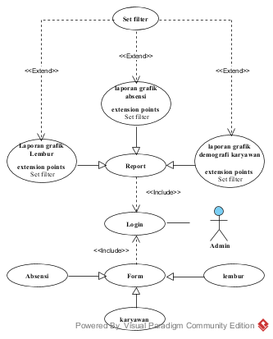

Gambar 4.4.1Usecase Diagram

Sumber:Hasil Rancangan

* + - 1. Deskripsi Aktor

Berikut adalah deskripsi Aktor pada sistem monitoring karyawan melalui visualisasi grafik pada PT Ivo Mas Tunggal.

Tabel 4.1 Tabel definisi aktor

|  |  |  |
| --- | --- | --- |
| **No** | **Aktor** | **Deskripsi** |
| 1 | Admin | Orang yang memliliki hak akses penuh di dalam sistem.Bertugas untuk menginput dan memodifikasi data(jika ada kesalahan). Serta menyajikan laporan kepada pimpinan. |

Sumber : Hasil Rancangan

* + - 1. Deskripsi *Usecase*

Berikut adalah deskripsi *usecase* pada sistem monitoring karyawan melalui visualisasi grafik pada PT Ivo Mas Tunggal.

Tabel 4.2 Tabel definisi Usecase

|  |  |  |
| --- | --- | --- |
| **No** | **Use Case** | **Deskripsi** |
| 1 | *Login* | Merupakan proses pengecekan hak akses siapa yang berhak mengakses sistem |
| 2 | *Form* | Merupakan menu di dalam sistem yang secara khusus di gunakan untuk proses input dan modifikasi data. |
| 3 | Lembur | Merupakan proses untuk input dan modifikasi data lembur. |
| 4 | Karyawan | Merupakan proses untuk input dan modifikasi data karyawan. |
| 5 | Absensi | Merupakan proses untuk input dan modifikasi data absensi. |
| 6 | *Report* | Merupakan menu di dalam sistem yang secara khusus digunakan untuk menampilkan hasil dari data karyawan,lembur dan absensi yang telah di proses. |
| 7 | Laporan grafik lembur | Merupakan proses yang menampilkan hasil dari data lembur ke dalam bentuk grafik. |
| 8 | Laporan grafik absensi | Merupakan proses yang menampilkan hasil dari data absensi ke dalam bentuk grafik. |
| 9 | *Set* filter | Merupakan proses yang berguna untuk menyaring laporan yang ingin ditampilkan. |

Sumber : Hasil Rancangan

* + 1. *Activity Diagram*

*Activity diagram*merupakan suatu diagram yang dapat menampilkan secara detail urutan proses sistem. Perancangan sistem dapat digambarkan dengan menggunakan *activity diagram*sebagai berikut :

1. *Activity diagramlogin*

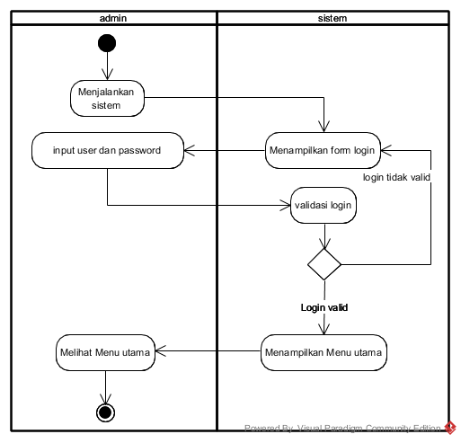

Gambar 4.2Activity diagram login

Sumber : Hasil Rancangan

1. *Activity diagram form* karyawan

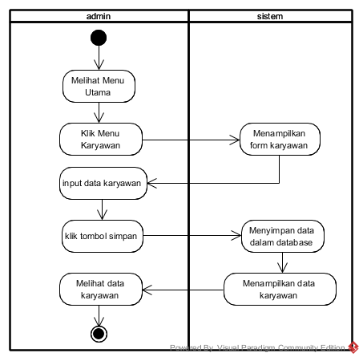

Gambar 4.3Activity Diagram Form karyawan

Sumber : Hasil Rancangan

1. *Activity diagram form* lembur

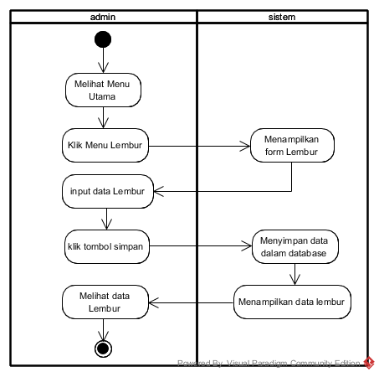

Gambar 4.4.4Activity diagram form lembur

Sumber : Hasil Rancangan

1. *Activity diagram form* absensi

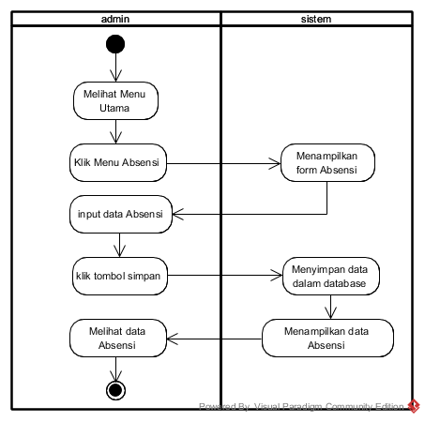

Gambar 4.5Activity diagram form absensi

Sumber : Hasil Rancangan

1. *Activity diagram* laporan demografi karyawan

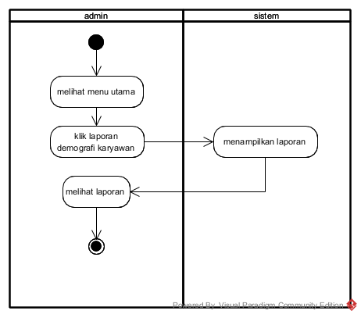

Gambar 4.6Activity diagram laporan demografi karyawan

Sumber : Hasil Rancangan

1. *Activity diagram* laporanabsensi

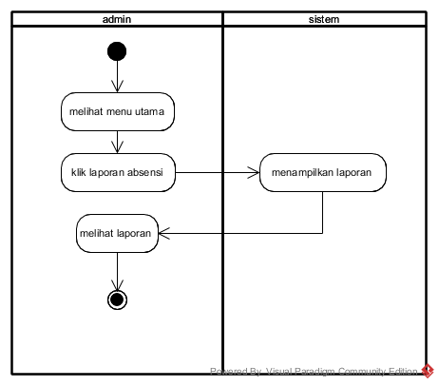

Gambar 4.7Activity diagram laporan absensi

Sumber : Hasil Rancangan

1. *Activity diagram* laporan lembur

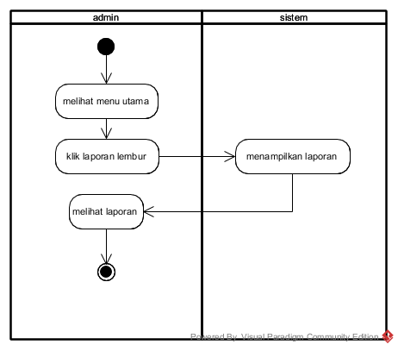

Gambar 4.8 Activity diagram laporan lembur

Sumber : Hasil Rancangan

1. *Activity diagram* laporan dengan *set* filter

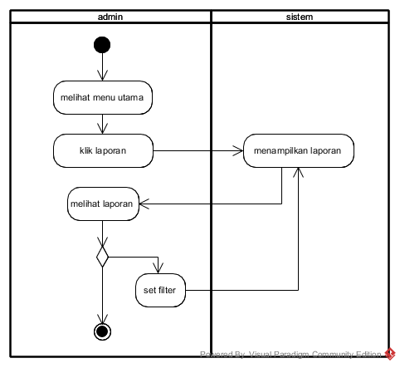

Gambar 4.9Activity diagram laporan dengan set filter

Sumber : Hasil Rancangan

* + 1. *Sequence Diagram*

*Sequence diagram* menggambarkan interaksi objek di dalam dan di sekitar aplikasi.

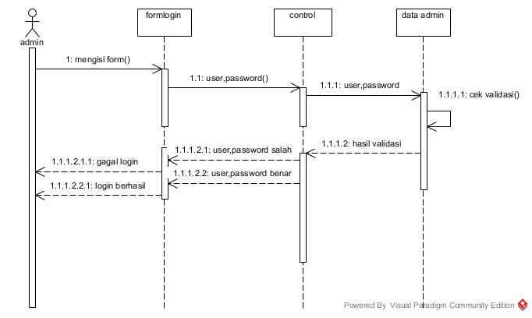

Gambar 4.10Sequence diagram (Login)

Sumber: Hasil Rancangan

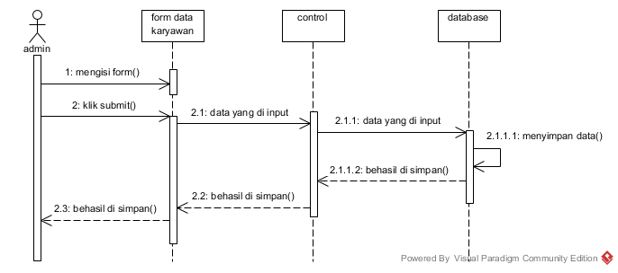

Gambar 4.11 Sequence diagram (form karaywan)

Sumber: Hasil Rancangan

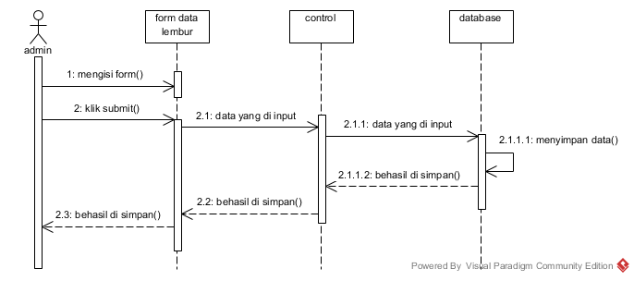

Gambar 4.12Sequence diagram (form lembur)

Sumber: Hasil Rancangan

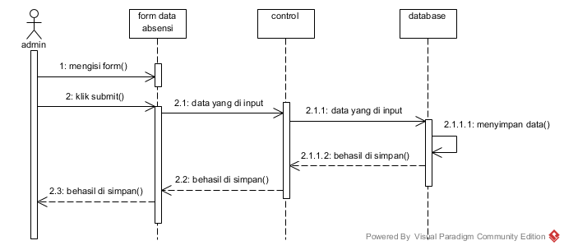

Gambar 4.13 Sequence diagram (form absensi)

Sumber: Hasil Rancangan

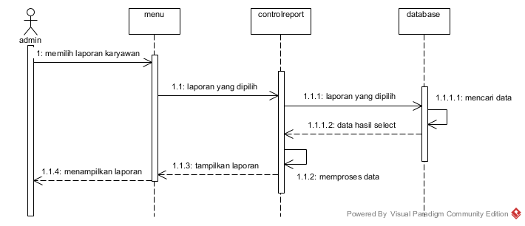

Gambar 4.14 Sequence diagram (laporan demografi karyawan)

Sumber: Hasil Rancangan

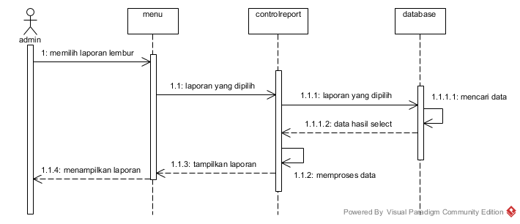

Gambar 4.15Sequence diagram (laporan lembur)

Sumber: Hasil Rancangan

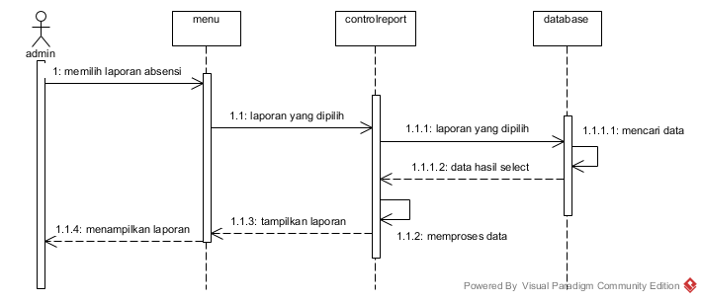

Gambar 4.16Sequence diagram (laporan absensi)

Sumber: Hasil Rancangan

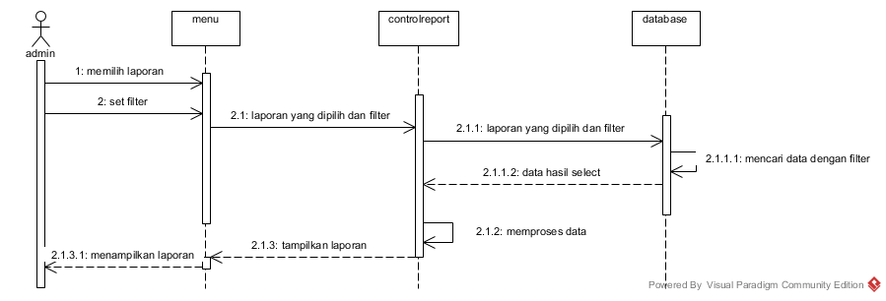

Gambar 4.17Sequence diagram (Laporan dengan set filter)

Sumber: Hasil Rancangan

**4.2.4. *Class Diagram***

Bagan rancang diagram yang sesuai dengan class yang digunakan .

**­**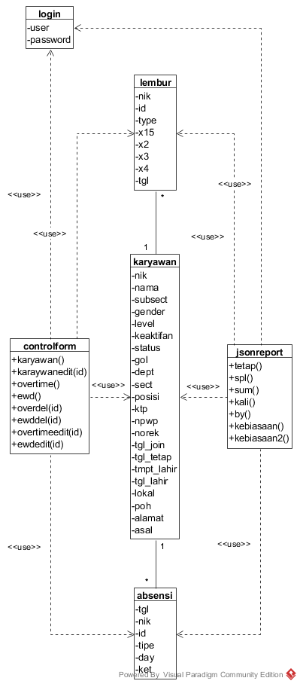

Gambar 4.18Class Diagram pada sistem

Sumber:Hasil Rancangan

* + 1. Perancangan Stuktur Program

Dalamperancangan program ini menggunakan menu yang mengintergrasikan semua *field* dalam program. Adapun gambaran menu seperti yang ditampilan pada gambar struktur menu berikut ini :

Gambar 4.19 Perancangan stuktur menu utama

Sumber: Hasil Rancangan

* + 1. Rancangan *FlowchartProgram*

*Flowchart* merupakanbagan yang menunjukan alir di dalam program atau prosedur sistem secara logika. *Flowchart* digunakan terutama untuk alat bantu komunikasi dan dokumentasi. Penulis akan memaparkan *flowchart* sistem secara umum sebagai berikut.

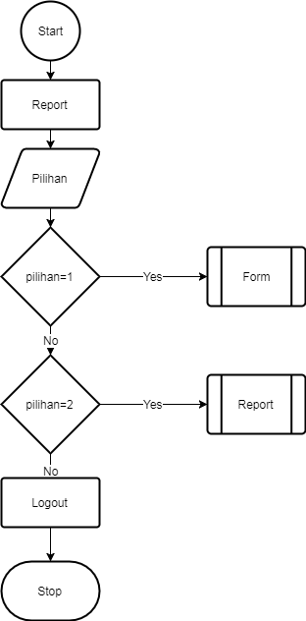

Gambar 4.20Flowchart Menu Utama

Sumber:Hasil Rancangan

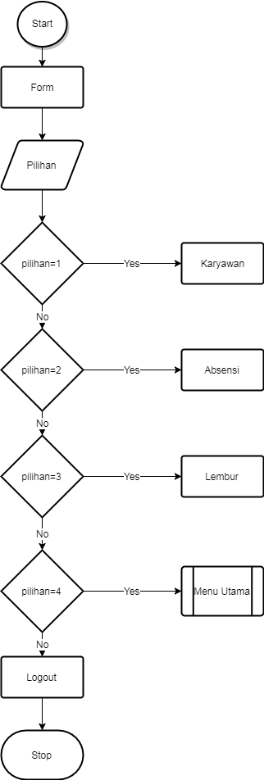

Gambar 4.21Flowchart Form

Sumber:Hasil Rancangan

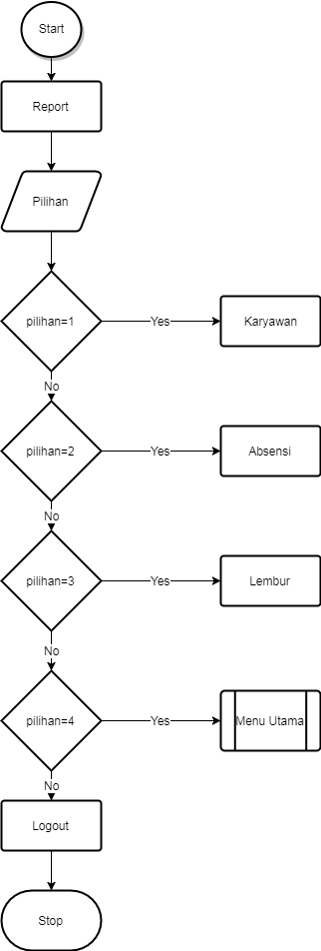

Gambar 4.22 Flowchart Report

Sumber:Hasil Rancangan

* 1. **Rancangan Basis Data**

Rancangan basis data akan memberikan perancangan dari tabel-tabel penyusunan sistem yang meliputi:

* + 1. **Tabel *Login***

Nama *Database* : imt

Nama Tabel : *login*

*Primary Key* : *user*

Jumlah *Field* : 2

Tabel 4.3 Tabel Login



Sumber: Hasil Rancangan

* + 1. **Tabel Lembur**

Nama *Database* : imt

Nama Tabel : lembur

*Primary Key* : *id*

Jumlah *Field* : 8

Tabel 4.4 Tabel lembur



Sumber: Hasil Rancangan

* + 1. **Tabel karyawan**

Nama *Database* : imt

Nama Tabel : karyawan

*Primary Key* : nik

Jumlah *Field* : 22

Tabel 4.5 Tabel karyawan



Sumber: Hasil Rancangan­

* + 1. **Tabel Absensi**

Nama *Database* : imt

Nama Tabel : absensi

*Primary Key* : *id*

Jumlah *Field* : 6

Tabel 4.6 Tabel Absensi



Sumber: Hasil Rancangan­

* 1. **Rancangan Tampilan Antar Muka**

Rancangan antar muka mengambarkan tampilan menu pada sistem sebagai berikut.

* + 1. **Perancangan*Design Input Login***

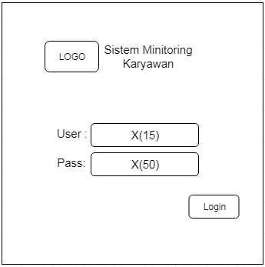

Gambar 4.23 Rancangan design input login

Sumber:Hasil Rancangan

* + 1. **Perancangan*Design Input* Karyawan**

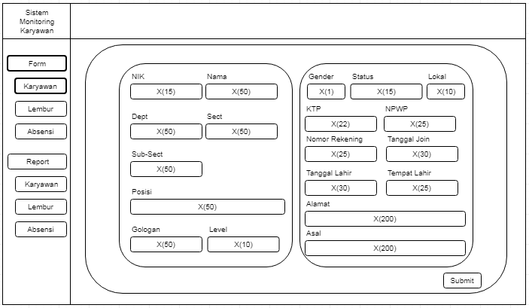

Gambar 4.24 Rancangan design input karyawan

Sumber:Hasil Rancangan

* + 1. **Perancangan*Desain Input* lembur**

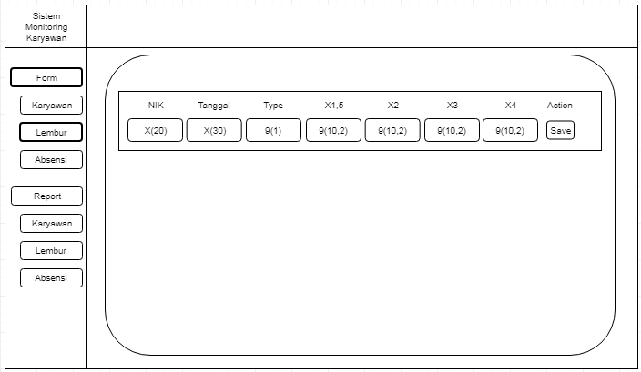

Gambar 4.25 Rancangan design input lembur

Sumber:Hasil Rancangan

* + 1. **Perancangan*Desain Input* Absensi**

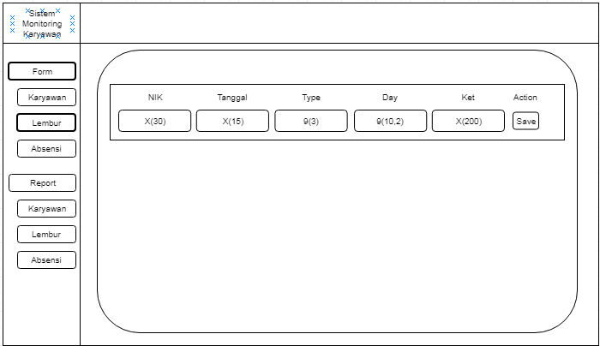

Gambar 4.26 Rancangan design input absensi

Sumber:Hasil Rancangan

* + 1. **Perancangan*Desain Output* Laporan**

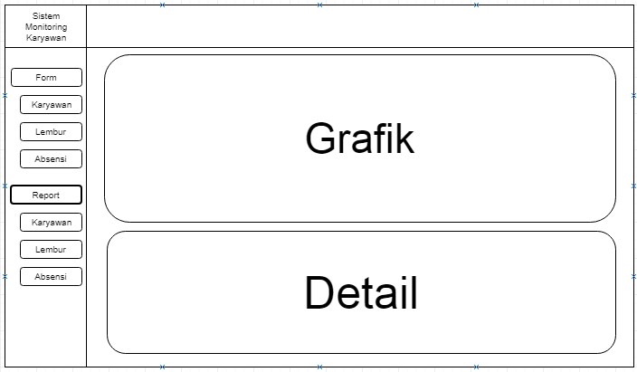

Gambar 4.27 Rancangan design output laporan

Sumber:Hasil Rancangan

* 1. **Implementasi Sistem**

Sistem ini dibuat untuk memudahkan admin dalam menyajikan infomasi kinerja perusahaan agar dapat di monitoring oleh pimpinan.

Sistem ini didesain dalam beberapa halaman untuk lebih memudahkan dalam penggunaannya.

* + 1. **Halaman *Login***

Halaman *login* admin sebagai akses masuk ke dalam sistem dengan memasukan *user* dan *password* yang benar.

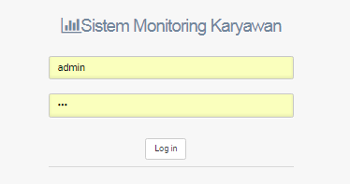

Gambar 4.28 Halaman Login

Sumber:Hasil Rancangan

* + 1. **Halaman *Form* karyawan**

Halaman *form* karyawan yang di gunakan oleh admin untuk menginputkan data karyawan.

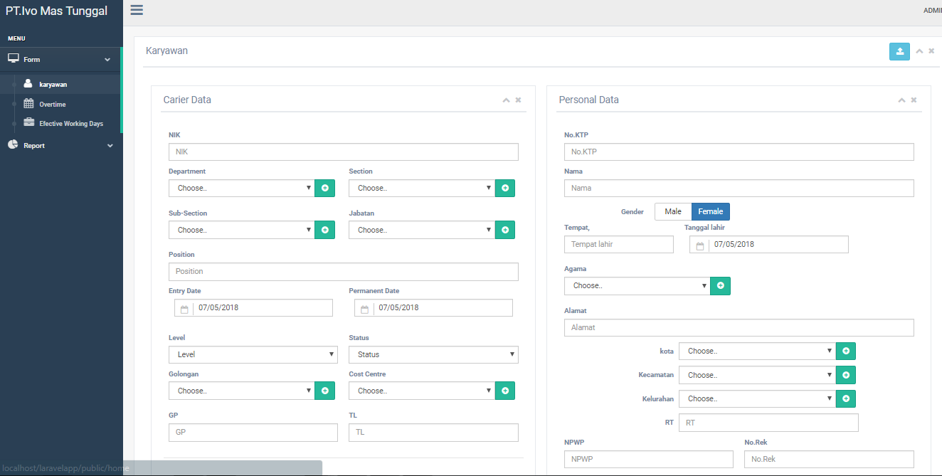

Gambar 4.29 Halaman form karyawan

Sumber:Hasil Rancangan

* + 1. **Halaman datakaryawan**

Halaman datakaryawan yang di gunakan oleh admin untuk melihat data karyawan yang telah diinputkan.

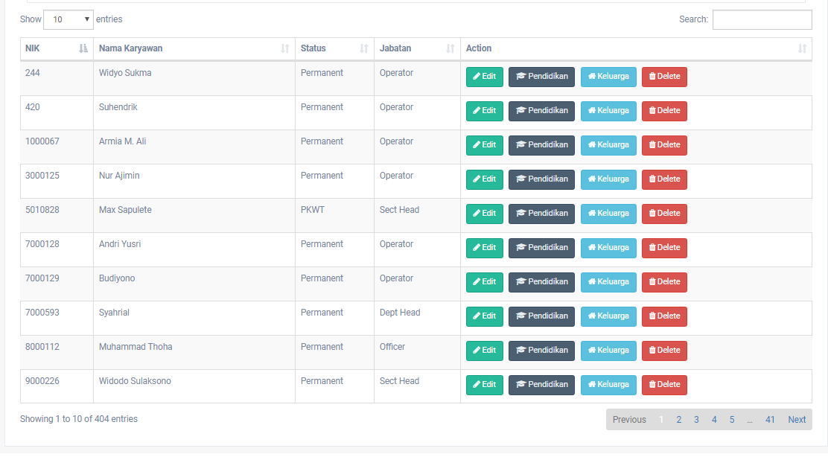

Gambar 4.30Halaman data karyawan

Sumber:Hasil Rancangan

* + 1. **Halaman *form*dandatalembur**

Halaman *form*dan datalembur yang di gunakan oleh admin untuk menginputkan data lembur dan melihat data lembur yang telah di inputkan.

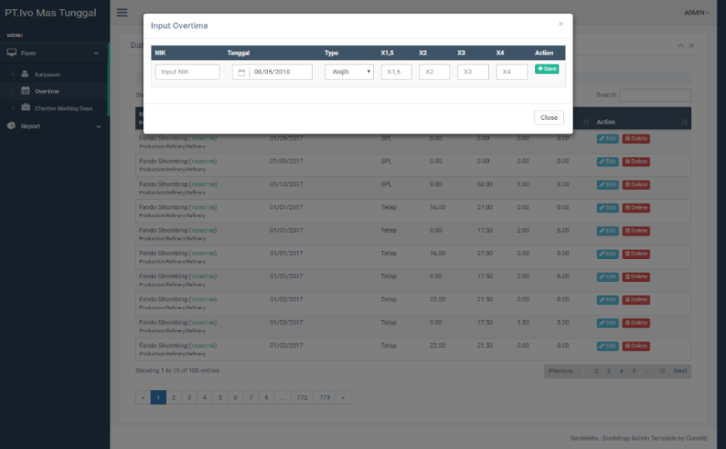

Gambar 4.31 Halaman form dan data lembur

Sumber:Hasil Rancangan

* + 1. **Halaman *Form*dan dataAbsensi**

Halaman *form*dandataabsensi yang di gunakan oleh admin untuk menginputkan data absensi dan melihat data absensi.

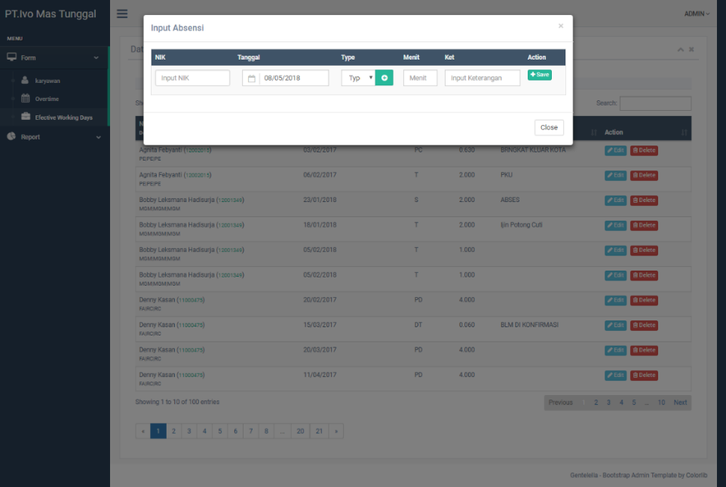

Gambar 4.32 Halaman form dan data absensi

Sumber:Hasil Rancangan

* + 1. **Halaman Laporan Lembur**

Halaman laporan lembur yang di gunakan oleh admin untuk melihat informasi lembur dalam bentuk grafik maupun tabel.

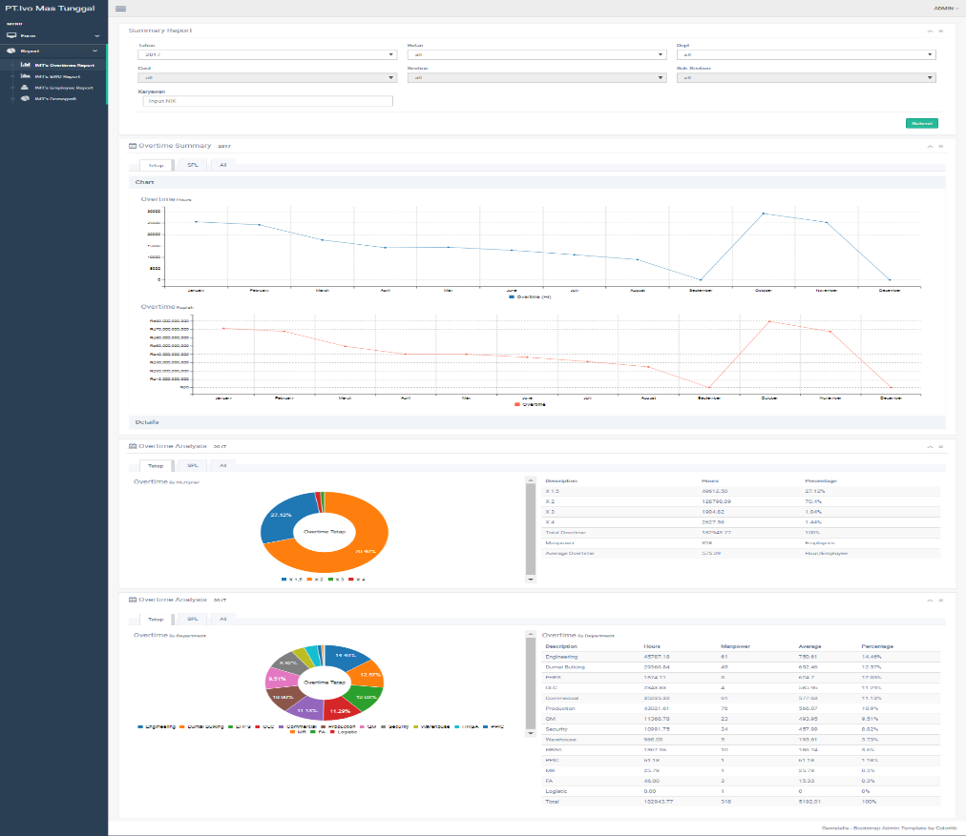

Gambar 4.33Halaman laporan lembur

Sumber:Hasil Rancangan

* + 1. **Halaman Laporan Absensi**

Halaman laporan absensi yang di gunakan oleh admin untuk melihat informasi absensi dalam bentuk grafik maupun tabel.

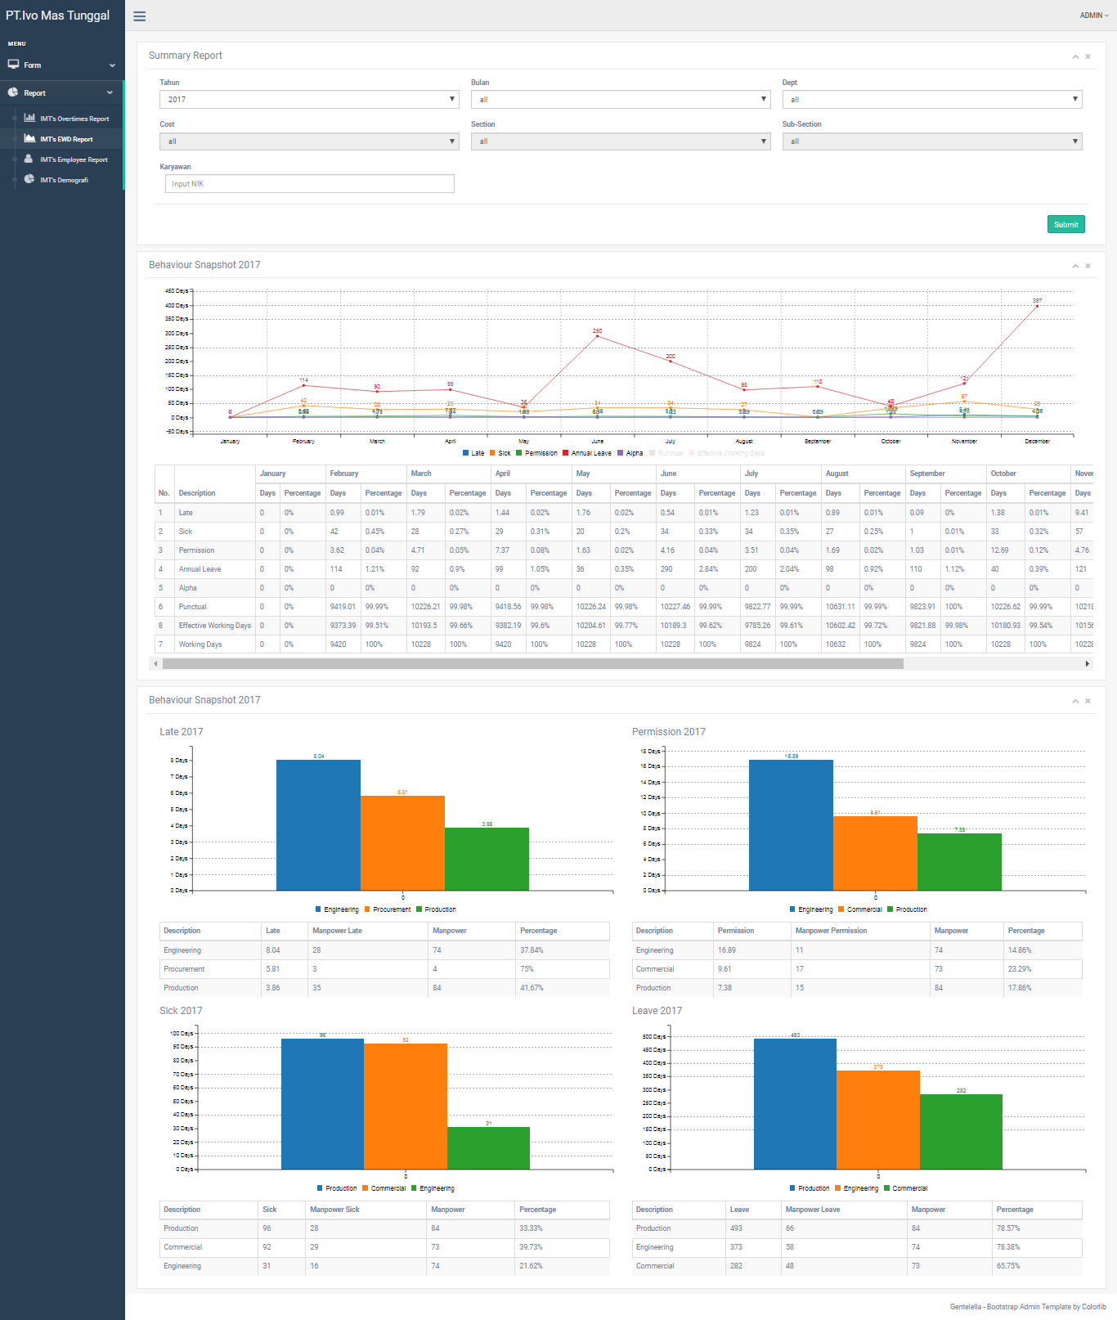

Gambar 4.34Halamanlaporan absensi

Sumber:Hasil Rancangan

* + 1. **Halaman Laporan Demografi Karyawan**

Halamanlaporan demogrrafi karyawan yang di gunakan oleh admin untuk melihat informasi demografi karyawan dalam bentuk grafik maupun tabel.

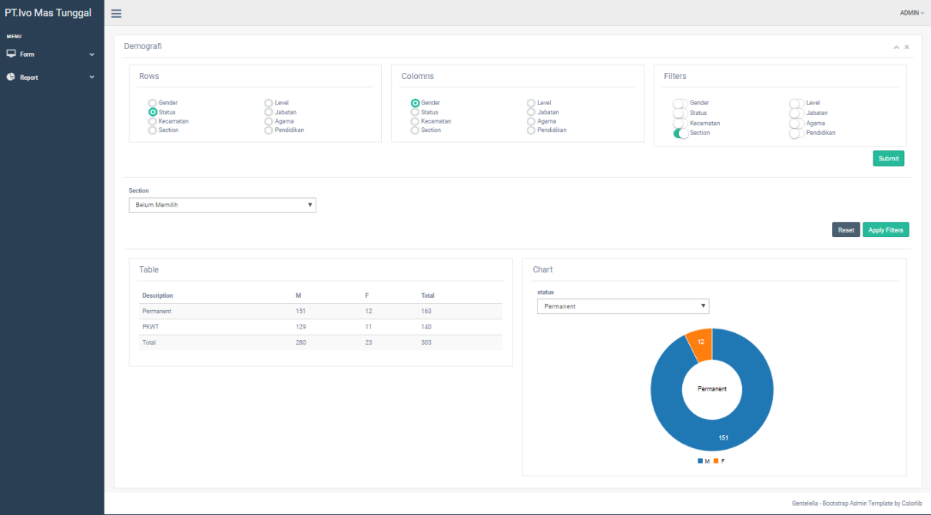

Gambar 4.35 Halaman laporan demografi karyawan

Sumber:Hasil Rancangan

1. **BAB V  
   KESIMPULAN DAN SARAN**
   1. **Kesimpulan**

Dari analisa yang dilakukan terhadap sistem monitoring karyawan melalui visualisasi grafik pada PT Ivo Mas Tunggal, maka penulis mengambil kesimpulan yaitu sebagai berikut :

* + 1. Sistem dapat menggambarkan kinerja karyawan maupun perusahaan dengan cepat dan tepat dan efisien.
    2. Dengan adanya sistem, pengambilan keputusan oleh pihak perusahaan menjadi lebih tepat dan cepat
    3. Sistem dapat mengolah data lebih cepat dan data dapat dipanggil kapan saja di area perusahaan.
  1. **Saran**

Penulis juga ingin memberikan saran-saran yang berkaitan dengan sistem yang dibangun :

1. Sebaiknya menambahakan *variable* lain dapat mendukung proses *monitoring* kinerja, seperti: data training, data penghargaan, data partisipasi dan lainya.
2. Menambahkan fitur export pada laporan agar dapat menyimpan laporan dalam bentu file.
3. Menambah fitur upload agar proses input dapat lebih cepat.

# 

**DAFTAR PUSTAKA**

A.S, R. (2011). *MODUL PEMBELAJARAN REKAYASA PERANGKAT LUNAK (TERSTRUKTUR DAN BERORINTASI OBJEK)*. Bandung: Modula.

Astuti, P. D. (2011). Sistem Informasi Penjualan Obat Pada Apotek Jati Farma Arjosari, *3*(4), 34–39.

Faridl, M. (2015). Fitur Dahsyat Sublime Text 3.

Februariyanti, H. (2012). Rancang Bangun Sistem Perpustakaan untuk Jurnal Elektronik, *17*(2), 124–132.

Palit, R. V, Rindengan, Y. D. Y., & Lumenta, A. S. M. (2015). Rancangan Sistem Informasi Keuangan Gereja Berbasis Web Di Jemaat GMIM Bukit Moria Malalayang, *4*(7), 1–7.

Soleh, O., Wahyudin, A., Safitri, W. L., & Purnomo, B. (2014). MONITORING ABSENSI MELALUI VISUALISASI GRAFIK STUDI KASUS, *2014*(Sentika).

Wati, E. F., & Kusumo, A. A. (2016). Penerapan Metode Unified Modeling Language ( UML ) Berbasis Desktop Pada Sistem Pengolahan Kas Kecil Studi Kasus Pada PT Indo Mada Yasa Tangerang, *5*(1), 24–36.